皮尔逊相关也称为积差相关（或积矩相关）是英国统计学家皮尔逊于20世纪提出的一种计算直线相关的方法。

假设有两个变量X、Y，那么两变量间的皮尔逊相关系数可通过以下公式计算：

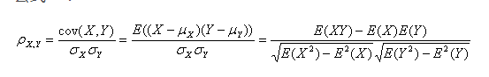

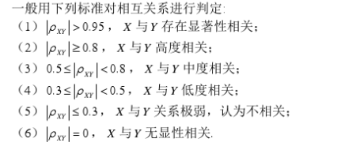

<https://wenku.baidu.com/view/10f2d548fad6195f312ba65c.html>

斯皮尔曼（Spearman）相关系数是描述两组变量之间是否存在着相同或相

反趋同性的一种指标，由于该检验不需要假定服从正态分布，仅需要确定变量

在每个点（时期）上的等级即可获得，因此具有较好的性质。在两组数据都没

有重复观测值的情况下，斯皮尔曼等级相关系数的公式为：

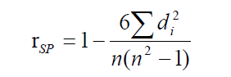

其中*d i* 表示两组数据的等级之差， *n* 为样本量。

https://blog.csdn.net/zmqsdu9001/article/details/82840332?utm_medium=distribute.pc_relevant.none-task-blog-BlogCommendFromMachineLearnPai2-1.channel_param&depth_1-utm_source=distribute.pc_relevant.none-task-blog-BlogCommendFromMachineLearnPai2-1.channel_param